Лабораторна робота №5

Тема: “VLAN”

Виконав студент групи ІКТ-3.1

Прядка Станіслав Андрійович

Варіант 15

1. 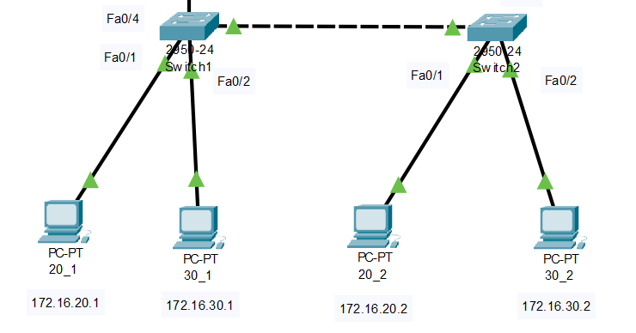

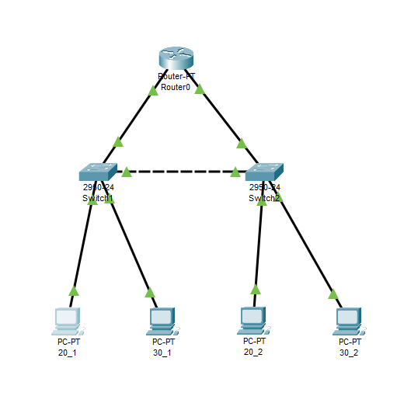

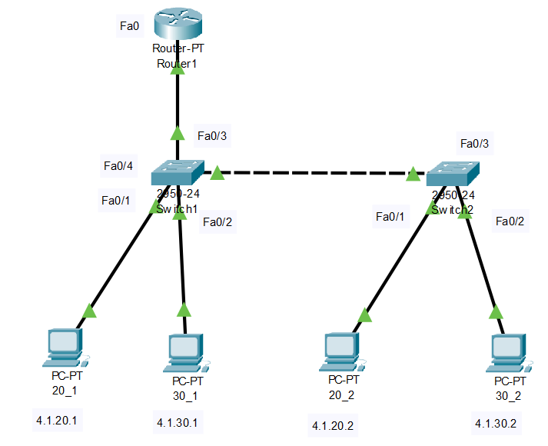

1. 